2020届高三阶段检测
历史试题（选修）
总分：120分 考试时间：100分钟
一、选择题：本大题共20小题，每小题3分，共60分。在每小题列出的四个选项中，只有一项是最符合题目要求的。
1． 下图为青铜盘，内盘底铸有铭文18行，284字，是周代微氏家族一名叫墙的史官作盘并记述，称为“史墙盘”；前段铭文颂扬文、武、成、康、昭、穆六代周王的功绩，后段记叙微氏家族和作本盘者自身六代的事迹。以下说法不正确的是
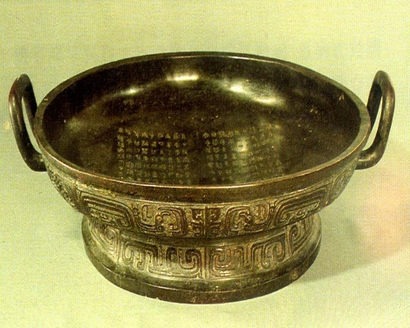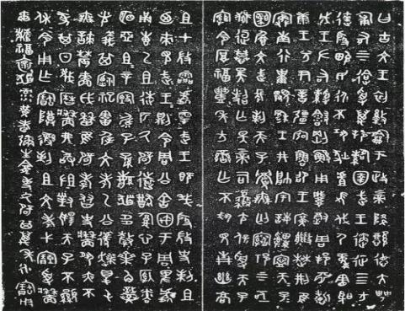
A．增添了西周微氏家族的研究史料 B．可为西周制度研究提供文物证据
C．反映民营手工业不断发展的证据 D．铭文记载可与《诗经》相互印证
2． 汉武帝时期，实行集中货币发行权和统一货币的政策，同时创立国家企业制度，国营专利的实业包括盐铁和酒等。这些政策的实施
A．巩固了西汉的中央政权 B．减轻了对农民的剥削
C．废除了生产资料私有制 D．遏制了工商业的发展
3． 元代行省设置犬牙交错：陕西行省越过秦岭而有汉中盆地，湖广行省以湖南、湖北为主体而又越过南岭有广西，江西行省也同样跨过南岭而有广东；河南江北行省则合淮水南北为一。这样的做法
A．打破了地区间的隔绝状态 B．顺应了经济格局变动趋势
C．消除了地方分裂割据威胁 D．有利于文化的交流与融合
4． 对于被迫同列强签订的不平等条约，咸丰帝的态度是，不必严格遵守；第二次鸦片战争后，恭亲王奕诉主张办理中外事宜要“以守约为主，以践言为先”。这种变化说明
A．清朝的军事力量增强 B．清朝统治阶级内部矛盾尖锐
C．卖国立场越来越严重 D．外交政策逐步接轨国际规则
5．《申报》1912年4月15日曾报：“试一游都市，触于吾人之眼帘者，簇簇然几乎无一不头戴洋帽。”5月13日又报，汉口工商业宣传大会上，随县程君玉登台演说外洋衣帽畅销全国之害，说毕，即抽刀断指血书“请用国货”四字。材料反映出民国初年
A．中国传统服饰逐步消失 B．民族服饰工业发展迅速
C．政治变革影响社会生活 D．中外服饰文化难以兼容
6． 近代某运动中有人用白布大帜书云:“卖国求荣早知曹瞒碑无字，倾心媚外不期章惇死有头”，另有人持小旗上书“复我青岛，不复青岛毋宁死”、“头可断，青岛不可失”。 对该运动评价不正确的是
A．传播新思想的思想启蒙运动 B．反帝反封建的爱国革命运动
C．新旧民主主义革命的转折点 D．结束了君主专制的政治运动
7． 1930年代的中国，各色各样的国货运动进展得如火如荼，1934－1937年四个年份更是被冠以“妇女国货年”“学生国货年”“市民国货年”“公务员国货年”等不同主题。这些运动
A．有效配合了正面战场抗日 B．进一步增强民众的国家意识
C．使民族工业出现短暂春天 D．标志国民经济建设运动开始
8． 据记载：4月20日晚和21日，第二、三野战军遵照中央军委的命令和总前委的《京沪杭战役实施纲要》，在炮兵、工兵的支持配合下，在西起湖口、东至靖江的千里战线上进行强渡，迅速突破国民党军的江防，占领贵池、铜陵、芜湖和常州、江阴、镇江等城市，彻底摧毁了国民党军的防线。该记载反映的是
A．渡江战役 B．淮海战役 C．武汉会战 D．淞沪会战
9． 下图为1953年的宣传画《建政权，选好人》。该宣传画主要反映了
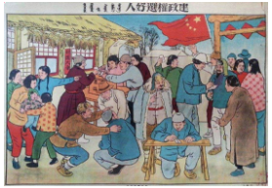
A．人民代表大会制度建立 B．农民获得了平等选举权
C．民主政治建设得到推进 D．基层民主政治日益完善
10．下图为20世纪50年代我国的一幅宣传画。该宣传画
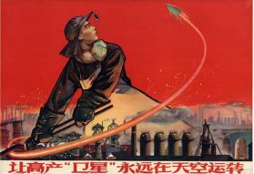
A．讴歌了“一五计划”取得巨大成就 B．表明人民群众拥护社会主义改造
C．赞美了“人造地球卫星”发射成功 D．反映了人们改变落后面貌的愿望
11．下图为1993-2017年三大产业占比变化示意图，据此可知
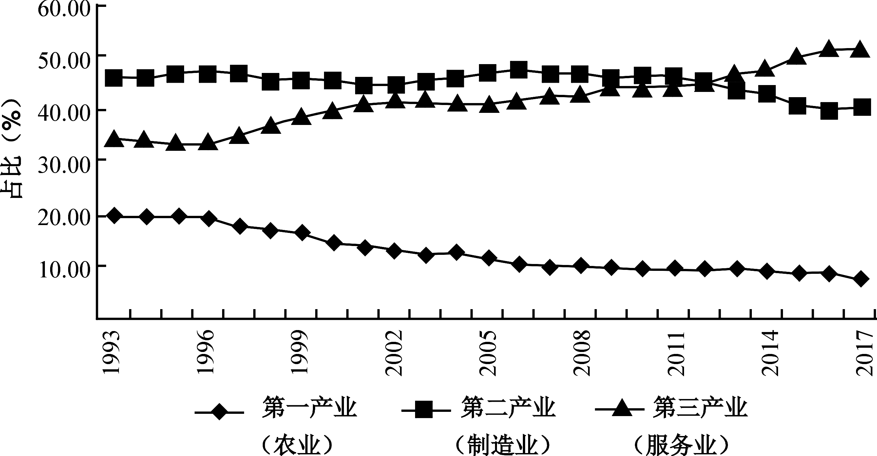
A．农村经济体制失去活力 B．乡镇企业发展迅速
C．经济体制改革成效显著 D．城乡差距不断扩大
12．公元前406年，雅典取得阿基纽西海战胜利，但也导致数千士兵因船破沉没而溺水身亡。在随后的公民大会上，指挥这次战役的6位将军被指控救援不力。在没有听取6位将军个人申辩的情况下，就将他们判处死刑。该审判
A．体现法律面前公民人人平等 B．说明公民大会欠缺理性精神
C．说明直接民主保证司法公正 D．体现了雅典的人文主义精神
13．某航海家写道：“从西班牙向西航行，横渡大洋，可到达印度……我在1492年发现印度大陆以及大批岛屿，包括被印第安人称为海地……的小西班牙……王上依据我的陈述，命令我进行第二次的航行以求新的发现，并在我所发现的土地上建立殖民地。”关于此航海家远航的背景和目的，下列表述正确的是
A．对外殖民与传播宗教并行不悖 B．宗教改革刺激人民远洋探险
C．文化侵略的初衷多于经济掠夺 D．工业革命促进开辟海外市场
14．面对前所未有的新冠肺炎疫情，2020年4月16日美国50个州宣布进入“重大灾难状态”（ 设置避难和收容区，实施严格的地方管控措施减少疾病传播，切断感染路径）；而当天美国总统特朗普则公布“重启美国”计划，但何时、如何开放，最终决定权将下放各州，由州长自行决定。此现象反映了美国
A．总统是国家的权力中心 B．各州政府拥有一定的自治权
C．总统权力高于各州权力 D．总统与州长的矛盾日益激化
15．1932年1月，美国成立复兴金融公司，取代国家金融公司，该公司有权在取得足够担保的条件下，向银行、保险公司、铁路公司等工商企业放款。第二年，国会允许贷款给各州救济失业机构和自负盈亏的公共工程。美国的这些做法旨在
A．恢复银行信用以稳定股市 B．强化国家对经济的干预
C．为全面推行新政创造条件 D．刺激经济的复苏和发展
16．1927年，苏联的社会主义成分在工业中所占比重为86%，在批发商业中占95%，在零售商业中占65%。到1934年，社会主义成分的比重，在国民收入中占99.1%，在工业总产值中占99.8%，在农业总产值中占98.5%，在零售商品中占100%。这些变化表明，苏联
A．新经济政策取得显著成效 B．计划经济体制逐渐形成
C．政权性质发生了根本改变 D．社会主义工业化已实现
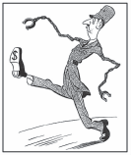
17．右图为苏联时期的一幅漫画《戴将军，美国的哈巴狗》，
其中“戴将军”指二战后的法国总统戴高乐。据此可知，当时
A．多极化趋势已出现
B．美国完全控制法国
C．欧洲复兴计划失败
D．意识形态对立严重
18．关于两德统一，美国有关人物的回忆录多将德国统一事件置于美苏关系、美欧关系等大的政治框架之下，无限放大美国在统一中的作用。而苏联有关人物的回忆录，详细地叙述了德国统一中戈尔巴乔夫的所想所做，认为德国的统一首先应归功于戈尔巴乔夫和布什。由此可见，回忆录作为史料
A．不能准确记述历史事实 B．亲历者的回忆录最为真实
C．比其他史料可信度更高 D．难免受到叙述者主观影响
19．漫画是传播历史信息的重要形式。下图是一幅时政漫画(飞机上的英文标志是EU，EU是欧盟英文简写)，漫画信息表明
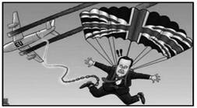
A．欧洲联盟从此分崩离析 B．英国经济发展获得重大机遇
C．欧洲一体化面临新挑战 D．世界经济全球化趋势被阻滞
20．全球化把每一个人变为社会的一员，彼此之间都成为生活在统一“地球村落”中的利害攸关的居民。这使得人们须时刻以全球意识应对社会大变革。这说明当今的全球化
A．使社会竞争更加剧烈 B．影响了人们思想观念
C．推动社会的全面发展 D．削弱西方国家的地位

二、材料解析题：本大题共5小题，第21题10分，第22题12分，第23题13分，第24题15分，第25题10分，共60分。
21．（10分）武汉是一座英雄城市，历经磨难，终于成就辉煌。阅读材料：
材料一 清代有汉口镇、佛山镇、景德镇、朱仙镇所谓“天下四大名镇”。其中，汉口镇明初还是汉阳城外一处荒郊，明成化年间汉水改道，因其地当江、汉交汇之处，商贾日盛，嘉靖年间成为镇。清乾隆三十七年（1772年）有居民32209户，嘉庆十八年（1813年）增为36929户。汉口在清代是淮盐的销售中心，同时又是木材、花布、药材的集散地。当时人们形容这里“帆樯满江，商贾毕集”、“人烟数十里，贾户数千家”。
光绪十五年（1889年），张之洞调任湖广总督，己购机器搬运到湖北，成立湖北织布局，在武昌建厂。次年张之洞在汉阳建立湖北铁政局，同年开采大冶铁矿，后又在汉阳兴建铁厂，于光绪十九年（1893年）建成。
——据蔡美彪等《中国通史》等整理
材料二 当年武昌起义之爆发绝非偶然，当年卷起革命风暴也不属于意外，因为历史的合力已经汇流成河到达了那一步，所以即使不在这里发生也一定会在那里发生，即使不在这个时候也一定会在那个时候，总之一定会发生。
（但）当我们考察19世纪末叶以来华中（地区）出现的新的经济结构、新的社会阶级和社会思潮，追溯湖北革命党人在长达十年的时间，遵循孙中山民族民主革命大纲领，在乡邦所作的英勇而坚实的努力，便会发现：辛亥首义决非一只从云端掉下来的幸运之果。
——据王建朗、黄克武《两岸新编中国近代史》、冯天瑜《辛亥武昌起义是现代文明所赐》等整理
完成下列要求：
（1）据材料一并结合所学知识，概括清朝时期武汉地区经济发展的主要变化。（注：不得照抄材料，否则不得分）（4分）
▲ ▲ ▲
（2）据材料二并结合所学知识，分析“辛亥首义”的“幸运之果”掉在武汉地区的原因。武汉是一座英雄的城市，请结合新民主主义革命时期的相关史实再举两例简要加以说明。（6分）
▲ ▲ ▲

22．（12分）疫情防控考验社会治理能力，也对社会发展产生重大影响。阅读下列材料：
材料一 明清时期，福建另辟了两条经由闽北的出省通道，使得闽南的陆上通道完善，此外该地区面向大海，有着为数众多的优良港湾，此时对外交通范围更广，往来国家更多，对外联系频繁，贸易规模更大……港口走私贸易给闽南地区带来经济发展的同时，也使疫病得以传入。
当地政府重治而不重防，防治疫情的认识不足，为防止引起恐慌，对疫情信息严格保密。湿热的气候和民间停丧不葬的习俗使得细菌病毒大量繁殖。……闽南地区的鼠疫流行时间长达300余年，造成了严重的危害。
——摘编自林楠、曾毅凌《明清闽南疫病流行与海外交往之影响》等
材料二 19世纪末20世纪初，“卫生”一词在晚清日益流行。由于近代社会的急剧转型，卫生涉及的已经不是个人或地方团体层面，而是同国家、民族联系在了一起。文化市场涌现大量的生理卫生、生殖医学的书籍和刊物，相关的广告与介绍也频繁见诸报端，大多强调泰西的兴盛与其对生理卫生学的重视密切关联，表示译者或作者的目的即在希望种族强盛上。《高等小学卫生教科书》（1903）广告词言：“今亟译此类之书，以饷吾国民。凡有保种之责，而知亡国之忧者，盖令青年子弟日肆习之。”
——摘编自张仲民《出版与文化政治：晚清的“卫生”书籍研究》
材料三 新中国成立初期百废待举，许多蛰伏的传染性疾病一度肆虐，鼠疫波及全国20多个省区，血吸虫病遍及长江以南所有省份。1949年10月，中央召开紧急防疫会议，确定了预防为主、防治结合的措施，成立中央防疫委员会，建立快捷的信息沟通体制，开展大规模的爱国卫生运动，1950-1953年连续召开三次全国卫生会议，将卫生工作与群众运动相结合，强调群防群治。通过传媒界的政治动员和教育界、文艺界的防疫宣传，卫生防疫工作上升为全民政治运动，流行的各种疫病很快得到了有效防控。
——摘编自李向东、刘念《新中国成立初期的疫情与疫病防控的政治化》
完成下列要求：
（1）据材料一，概括明清时期造成闽南地区疫病流行的原因。（4分）
▲ ▲ ▲
（2）据材料二并结合所学知识，分析晚清卫生观念传播的积极作用。（3分）
▲ ▲ ▲
（3）据材料三并结合所学知识，概括新中国成立初期疫病防治的特点及作用。（5分）
▲ ▲ ▲

23．（13分）阅读材料：
材料一
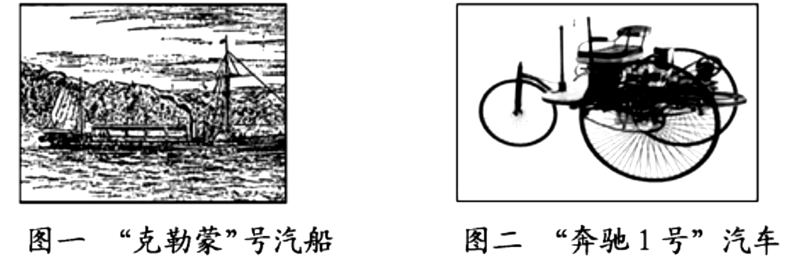
材料二 近代以来西方各国所占世界技术成果的比例（%）
 | 英国 | 法国 | 德国 | 美国 | 其他
蒸汽时代 | 39.4 | 16.8 | 9.2 | 24.3 | 10.3
电气时代 | 15.8 | 9.1 | 17.7 | 40.4 | 17
电子时代 | 12.7 | 3.9 | 5.5 | 65.2 | 12.7
信息时代 | 4.3 | 4 | 10 | 64.3 | 17.4
——据梁立明、陈立新《世界技术成果时空分布的量化特征及世界技术中心的转移》
完成下列要求：
（1）据材料一，指出图一到图二交通工具在动力机械上发生的变化，及与这一变化密切相关的新能源。（3分）
▲ ▲ ▲
（2）综合上述材料并结合所学知识，论述科学技术与国家实力的关系。（要求：观点明确；史论结合；逻辑严密；表述通畅；280字左右）（10分）
▲ ▲ ▲

24．（15分）阅读下列材料：
材料一 有美国学者根据相关数据，制作了1950年世界主要大国的经济和军事分配（百分比）柱状图如下：
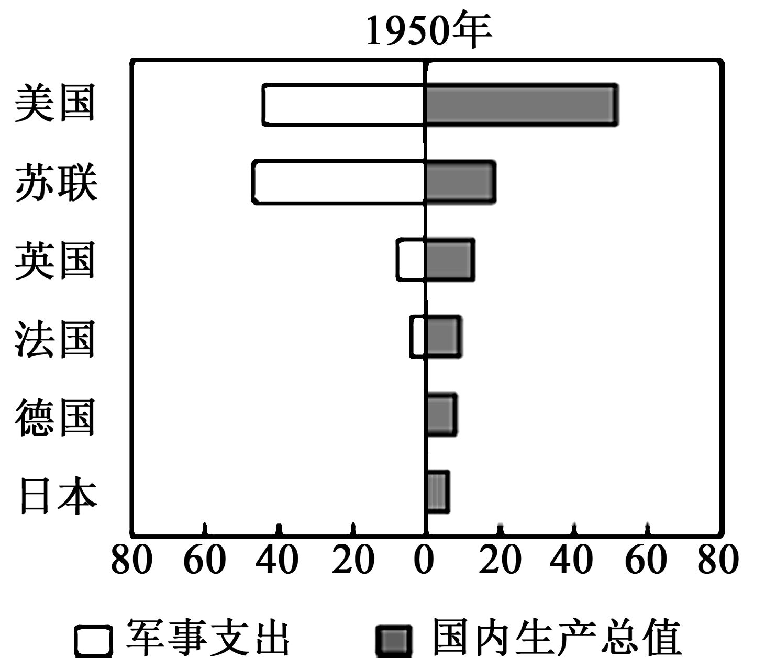
材料二 美国冷战史学家加迪斯用“漫长的和平”来形容冷战。美苏都未抱有以与对方直接发生战争的方式来解决问题的打算。为准确把握对方意图，避免因误判导致战争意外发生，仅在军控领域两国就进行了多轮谈判，陆续签订了《反弹道导弹条约》、《美苏关于防止核战争协定》、《中程导弹条约》等协议，虽然这并非美苏战略稳定的根本原因，但至少起到了缓冲与调和双方战略紧张关系、防止世界战争的客观效果。
——摘编自桂立《苏美关系70年》等
材料三 “二战结束后仅仅25年，一个崭新的世界政治格局开始出现。在战后头几年中十分盛行的世界力量的两极分化已经消失，一股股新的力量在萌动，在发展”。“这些活跃的地缘战略棋手在世界棋盘上纵横捭阖，以自己的力量、自己的声音，震荡着世界，改变着世界。”
——摘编自（美）斯塔夫里阿诺斯《全球通史》、布津热斯基《大棋局》
完成下列要求：
（1）据材料一，概括1950年世界主要大国经济和军事实力对比的特点。(3分)
▲ ▲ ▲
（2）据材料二并结合所学知识，概括美苏两国长期冷战对峙的原因。(5分)
▲ ▲ ▲
（3）据材料三并结合所学知识，对“新的力量”和 “崭新的世界政治格局”作简要说明。 (5分)
▲ ▲ ▲
（4）综合上述材料，指出影响世界政治格局发生变化的主要因素。(2分)转
▲ ▲ ▲
25．（10分）明治维新是日本历史上具有划时代意义的历史事件。阅读材料：
材料一 （日本明治维新时）改革的动力是西化……英国模式自然作为铁路、电信、公共建筑和市政工程、纺织工业以及许多商业方面的模范；法国模式用来改革法制，改革军事（后来采用普鲁士模式），海军当然还是学习英国；大学则归功于美国。日本聘请的外国专家，在日本人的监督下，从1875年-1876年的五六百人，上升到1890年的3000人左右。
——（英）艾瑞克·霍布斯鲍姆《资本的年代》
材料二 日本人地理观、世界观的转变，要求模仿荷兰制度实行社会改革，使得日本能够冷静地按照当时的国际秩序和惯例处理外事问题。吉田松阴等“志士们”具有近代西方强国的视野和使日本成为世界强国的抱负，更重要的是他们掌握了以近代西方先进武器和体制建立起来的武装力量。再加上当时外部有利的国际环境，使明治维新的成功被誉为“世界奇迹”。
——摘编自唐纳德·基恩《明治天皇：1852－1912》
材料三 倘若我们把“明治”理解为“明智”，便会发现，明治天皇和他的臣僚们在当时复杂的内外形势下，是多么“明智”地选择了自己的发展道路。这条道路既给日本带来了无尽的好处，也给邻邦带来了无尽的灾难。
——摘编自王光波《一本书读懂日本史》
完成下列要求：
（1）据材料一，概括日本向西方学习的特点。（3分）
▲ ▲ ▲
（2）据材料二，概括日本明治维新取得成功的原因。（5分）
▲ ▲ ▲
（3）据材料三并结合所学知识，简要说明这条道路“既给日本带来了无尽的好处，也给邻邦带来了无尽的灾难”。（ 2分）
▲ ▲ ▲

答案
一、选择题：本大题共20小题，每小题3分，共60分。在每小题列出的四个选项中，只有一项是最符合题目要求的。
1.C 2.A 3.D 4.D 5.C 6.D 7.B 8. A 9.C 10. D
11.C 12.B 13.A 14.B 15.D 16.B 17.D 18.D 19.C 20.B
二、材料解析题：本大题共5小题，第21题10分，第22题12分，第23题13分，第24题15分，第25题10分，共60分。
21．（10分）（1）变化：人口快速增长；专业市场形成；市镇经济繁荣；民用（或民族）工业创办。（4分）
（2）原因：民族资本主义的发展（经济）；民族资产阶级（或革命派、立宪派、新军）力量的壮大（阶级）；资产阶级民主革命思想和文化的传播（思想）；湖北革命党人十年期间，遵循民主革命纲领，在乡邦所作的英勇而坚实的努力（基础）。（4分）
举例：北伐战争期间攻克武昌，国民政府由广州迁往武汉；抗日战争时期武汉会战，抗击日军侵略。（2分）
- （12分）（1）原因：对外交往中传入外来疫病；地方政府重治轻防；湿热的气候环境；民间陈规陋习。（4分）
- 积极作用：促进民族意识觉醒；促进卫生知识在民众中传播，提高民众的卫生健康意识；推动医疗卫生事业的近代化；促进民族经济的发展。（任意三点，得3分）
（3）特点：重视防治结合，以预防为主；建立国家防疫机制；开展政治动员，发动群众群防群治。（3分）
作用：有效防控了疫情，保障了人民群众的生命健康；稳定了社会秩序；增强了民众对国家政权的政治认同。（任意两点得2分）
23．（13分）
（1）变化：从蒸汽机到内燃机的发明和使用。（2分）
新能源：石油 （1分）
（2）
论点 | 科学技术进步是增强国家实力的重要因素。 | 2分
论据 | 18世纪中后期，英国出现万能蒸汽机，人类由此进入“蒸汽时代”； 19世纪中期，英国成为“世界工厂”和世界贸易中心，伦敦成为国际金融中心。 | 6分 | 每一论据2分，共6分；
论据 | 19世纪中后期，美、德在电力、石油、化学化工、交通运输等新兴产业及钢铁、农业等传统产业方面取得重大成就；美德成为第二次工业革命的中心，19世纪末美国的综合实力不断提升，一战后纽约成为世界金融中心之一。 | 6分 | 每一论据2分，共6分；
论据 | 二战后至今，美国继续保持科技的领先优势；  90年代，出现“新经济”； 美国经济持续繁荣。 | 6分 | 每一论据2分，共6分；
论证 | 普通论证，并结合2个史实论证的 | 1分 | 立论完全错误，字数特别少的给0分
论证 | 结合3个以上史实论证的，结构完整，论述清晰，语言准确 | 2分 | 立论完全错误，字数特别少的给0分

24.（15分）(1)特点：其他国家实力与美、苏相比差距悬殊；美国的经济实力空前膨胀，成为头号资本主义强国；美苏军事实力基本相当；英、法、德普遍衰落；德日军事实力衰退。(任意3点得3分)
(2)原因：国家利益的需要和意识形态的分歧；美苏军备竞赛，势均力敌；国际协议的制约；核战争的威慑；新兴力量的崛起与制衡。(5分)
（3）新力量：西欧和日本的崛起，不结盟运动兴起，中国的振兴。(3分)
新格局：多极化趋势的出现。(2分)
(4)因素：大国之间综合国力对比的变化；国家利益的变化。(2分)

25.（10分）（1）特点：全方位的西化；有选择的学习；直接聘请外国专家（3分）。
（2）原因：日本人的观念转变；改革者的国际视野；改革者的强国抱负；改革派掌握了近代新式武装；宽松有利的国际环境。(5分)
（3）好处：日本走上近代化道路（或：成为亚洲强国）；
灾难：日本走上军国主义道路（或：侵略朝鲜、中国）。(2分)

附22参考范文：
观点：科学技术进步是增强国家实力的重要因素。（1分）
论述：18世纪中后期，英国从棉纺织业开始，出现了技术革新的连锁反应，影响最深远的技术变革成就是蒸汽机的改良，人类由此进入“蒸汽时代”。19世纪中期，机器制造业诞生标志着英国工业革命完成，英国的生产能力远超世界其他国家，成为“世界工厂”，伦敦成为国际金融和贸易中心。（3分）
19世纪中后期，美、德凭借科学的研究和创新，并与生产紧密结合，在电力、石油、化学化工、交通运输等新兴产业及钢铁、农业等传统产业的升级换代方面取得重大成就，成为第二次工业革命的中心，19世纪末美国的综合实力不断提升，一战后纽约成为世界金融中心之一。（3分）
二战后至今，美国继续保持科技的领先优势，尤其是90年代，大力发展高新科技，形成了以知识经济为基础，信息技术为主导的新经济增长模式，美国经济持续繁荣。（3分）
可见，科技进步是经济增长和国家实力增强的重要因素。

